У работодателей осталось меньше месяца, чтоб уведомить работников о возможности перехода на ЭТК.

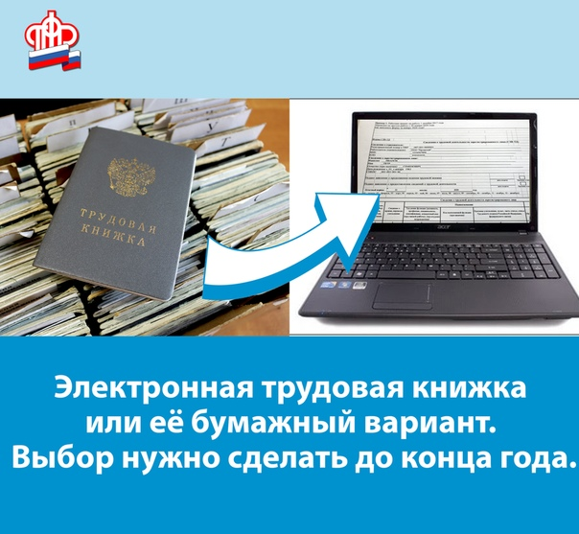
Работодателям необходимо проинформировать своих работников о праве выбора формы трудовой книжки до 31 октября 2020 г. включительно. Способ уведомления сотрудников при этом сохраняется – работодателю следует уведомить каждого работника в письменной форме об изменениях в трудовом законодательстве по формированию сведений о трудовой деятельности в электронном виде, а также о праве работника сделать выбор, подав письменно одно из заявлений: о сохранении бумажной трудовой книжки или о ведении трудовой книжки в электронном виде.
Работникам необходимо подать соответствующие заявления до 31 декабря 2020 года включительно.
Напомним, с начала текущего года данные о трудовой деятельности работников формируются в электронном виде. Организации представляли информацию только в том случае, если за отчетный период происходили приём на работу, перевод работника на другую должность или увольнение либо если работник подавал заявление о выборе формы трудовой книжки.
Самозанятые граждане не представляют отчетность о своей трудовой деятельности.
При предоставлении сведений в отношении сотрудника в 2020 году впервые, одновременно в форме СЗВ-ТД указываются сведения о его должности у этого работодателя по состоянию на 1 января 2020 года.
Кроме того, информация о приёме на работу или увольнении должна передаваться в территориальные органы ПФР не позднее рабочего дня, следующего за днём издания соответствующего приказа или распоряжения.
В случае других кадровых изменений, например перевода сотрудника на новую должность, или при выборе работником формы трудовой книжки, сохраняются прежние сроки представления отчетности, то есть не позднее 15-го числа месяца, следующего за отчетным.
Электронная трудовая книжка сохраняет весь перечень сведений, которые учитываются в бумажной трудовой книжке: место работы, периоды работы, должность (специальность, профессия) и т.д. Просмотреть сведения электронной книжки можно будет в Личном кабинете на сайте Пенсионного фонда России или на портале Госуслуг, а также через соответствующие приложения для смартфонов.
При необходимости сведения электронной трудовой книжки будут предоставляться в виде бумажной выписки. Предоставить ее сможет нынешний или бывший работодатель (по последнему месту работы), а также
Пенсионный фонд или МФЦ. Услуга предоставляется экстерриториально, без привязки к месту жительства или работы человека.
Если работник выбирает бумажный формат трудовой книжки, работодатель наряду с электронной книжкой продолжит вносить сведения о трудовой деятельности также в бумажную. Право на дальнейшее ведение трудовой книжки сохраняется у работника при последующем трудоустройстве к другим работодателям. Также сохраняется право в последующем подать работодателю письменное заявление о ведении трудовой книжки в электронном виде.

